ДЕПАРТАМЕНТ ОБРАЗОВАНИЯ И НАУКИ ГОРОДА МОСКВЫ ГОСУДАРСТВЕННОЕ БЮДЖЕТНОЕ ПРОФЕССИОНАЛЬНОЕ ОБРАЗОВАТЕЛЬНОЕ УЧРЕЖДЕНИЕ ГОРОДА МОСКВЫ
«КОЛЛЕДЖ АВТОМАТИЗАЦИИ И ИНФОРМАЦИОННЫХ
ТЕХНОЛОГИЙ № 20»

Отчет по Практической работе №1

Тема: «Работа с типом данных. Знакомство с языком программирования»

Выполнил: Заимкин Вадим
Проверил: преподаватель
Курзанов Н.В.

Лабораторный практикум

Цель практической работы: Познакомиться с переменными (int, string, bool), научиться выводить на экран (Console.WriteLine), попробовать простые логические сравнения (>, <, ==) и математические функции Math.

Задачи практической работы: Выполнить вводные задания и 12 практических заданий на математические операции в C#.

Практическое задание
Вводное задание 1
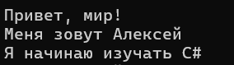
Вводное задание 2 (тут вводные 2 и 3)
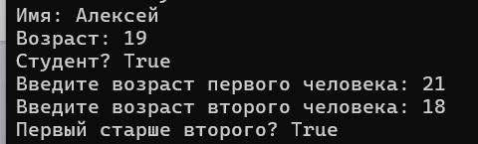
Вводное задание 3
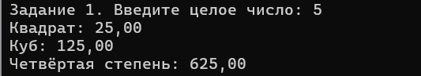
Задание 1
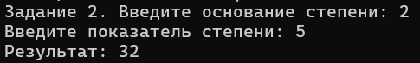
Задание 2
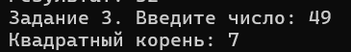
Задание 3
Задание 4

Задание 5
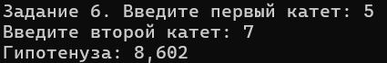
Задание 6
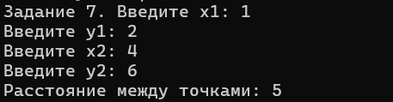
Задание 7
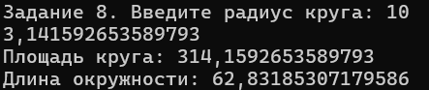
Задание 8
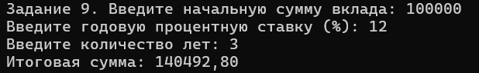
Задание 9
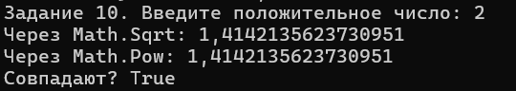
Задание 10
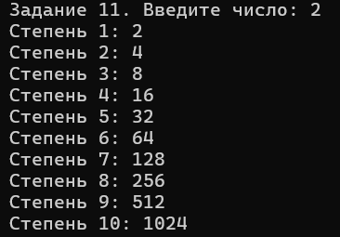
Задание 11
